ҰОҚ конспектісі
№ 7 «Пчёлка» мектеп алды даярлық тобына , № 4 «Капелька» ересек тобына( 5-6 жас балаларына )
Қазақ тілі мұғалімі: Шулембаева К.К.
Білім беру саласы: «Коммуникация».
Бөлім: Қазақ тілі
Тақырыбы: «Гүлдермен әшекейлейміз»
Мақсаты: Балаларды гүлдер туралы білімдерін кеңейту .
Білімділік: Суреттер бойынша әңгіме құруды үйрету
Дамытушылық:. Сөздік қорларын молайту,тіл байлығын дамыту.
Тәрбиелік: Қоршаған ортаға деген сүйіспеншілікке тәрбиелеу.
Билингвалды компонент: Гүл- цветок,әдемі-красивый,бақбақ- одуванчик,бәйшешек- подснежник,қызғалдақ- тюльпан
Іс әрекет кезендері | Мұғалімнің іс-әрекеті | Балалардың іс -әрекеті
Мотивациялық козғашулық | Шаттық шеңбер: Круг радости  Кел балалар ортаға  Үлкен шеңбер жасайық  Қол ұстасып ортаға  Әрқашан дос болайық  Бәріміз аман болайық  Бәріміз тату болайық  Бәріміз дос болайық  Бәріміз бірге болайық | Қайталайды , амандасады  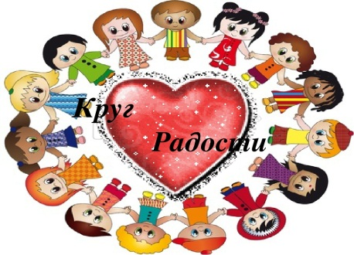
Ұйымдастыру-іздестіру | Дыбыстық жаттығу:  ( Фонотическое упражнение)  Дер-дер-дер- әдемі гүлдер  Дақ-дақ-дақ- қызғалдақ  Шан-шан-шан- қызыл раушан  Шек-шек-шек- мынау бәйшешек | Дыбыстық жаттығуды қайталайды
 | Сергіту сәті: (физ минутка)  Қорбаң Қорбаңдаған аюдың  Құлпынайы көп екен  Теріп- теріп аламыз  Қалтамызға саламыз  (Медвежонку поможем собирать ягоды) | 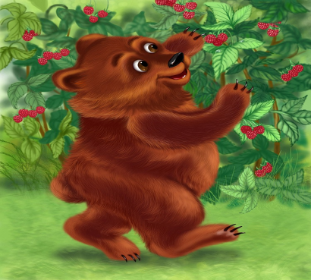
 | Есте сақта және қайтала:  (Запомни и повтаряй )  Жаңа сөздер.  Мынау әдемі гүл, қызыл қызғалдақ , әдемі бәйшешек, сары бақбақ  Сөздік ойын. « Артық сөзді тап?»  Игра (Отгадай лишнее слово)  Ата,әже,әке,алма  Сәбіз, қияр,қызылша,гүл | 
Рефлексивті-түзетушілік | Жаңа сөздерді қайтала, көрсет  ( повторяйте новые слова)  Сау болындар балалар. ( Досвидания ребята) | 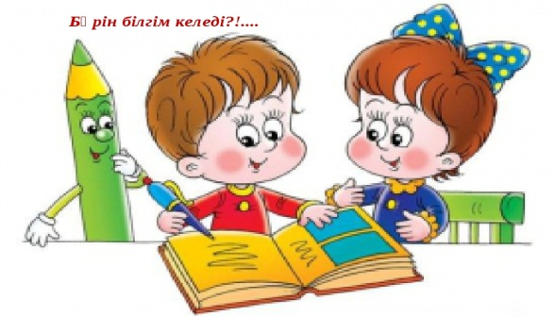  Бәрін білгіміз келеді  (Хотим все знать)

